Дистанционное обучение с 11.05 – 15.05
Чтение художественной литературы – Рассказывание сказки С. Аксакова «Аленький цветочек»
https://nsportal.ru/detskii-sad/hudozhestvennaya-literatura/2019/04/07/konspekt-nod-po-chteniyu-hudozhestvennoy
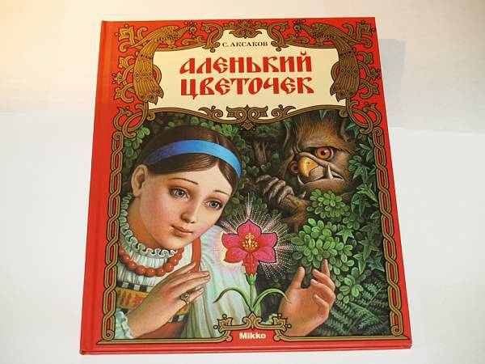
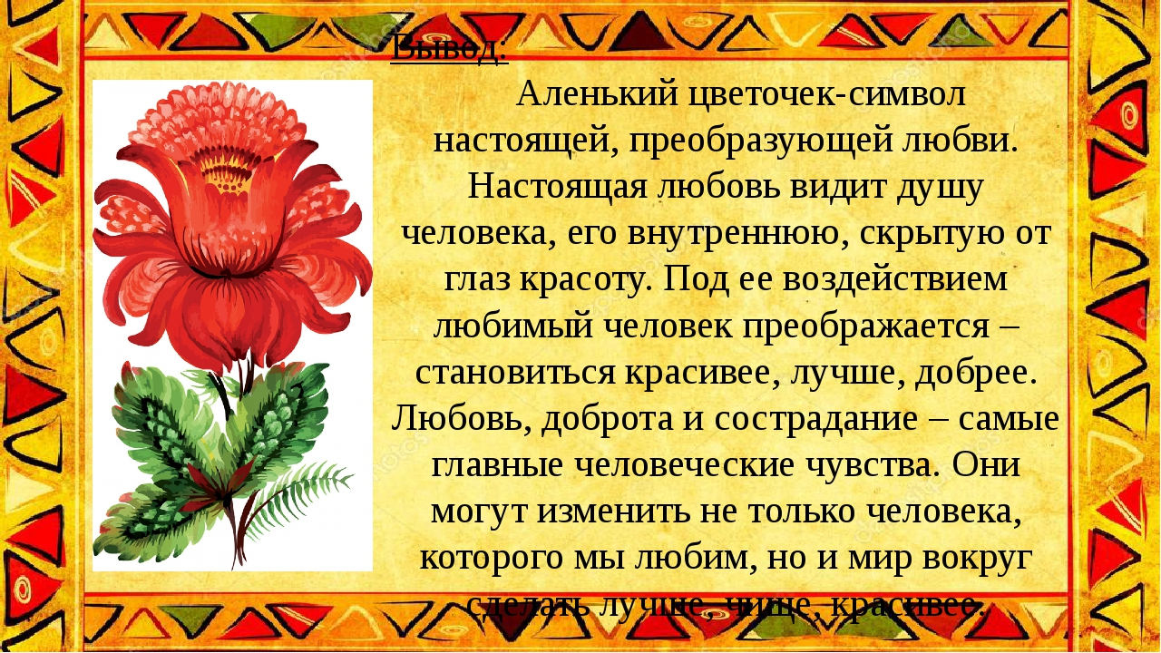
https://yandex.ru/video/preview?filmId=15405092193192507762&parent-reqid=1589117305347804-201410720679267189000293-production-app-host-man-web-yp-327&path=wizard&text=%D1%81%D0%BA%D0%B0%D0%B7%D0%BA%D0%B8%2B%D1%81%2B%D0%B0%D0%BA%D1%81%D0%B0%D0%BA%D0%BE%D0%B2%D0%B0%2B%D0%B0%D0%BB%D0%B5%D0%BD%D1%8C%D0%BA%D0%B8%D0%B9%2B%D1%86%D0%B2%D0%B5%D1%82%D0%BE%D1%87%D0%B5%D0%BA

Мир природы и мир человека – «Пищевые цепочки»
https://nsportal.ru/detskiy-sad/raznoe/2017/08/31/konspekt-nod-pishchevye-tsepochki
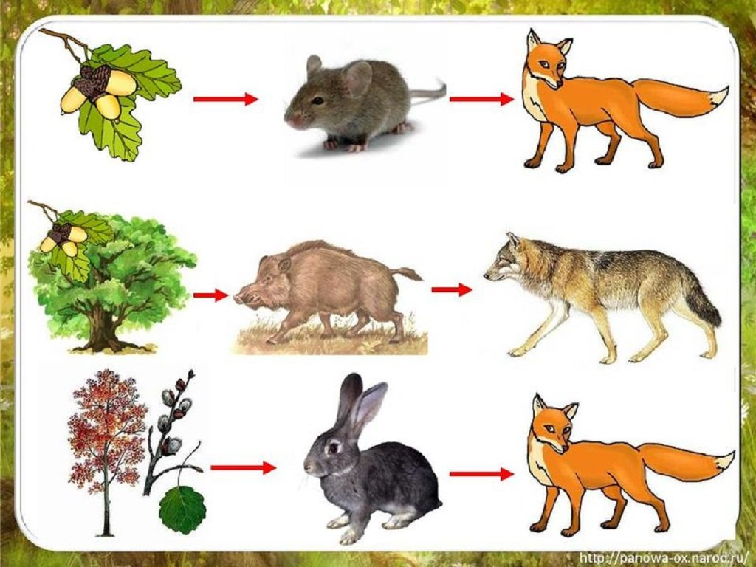
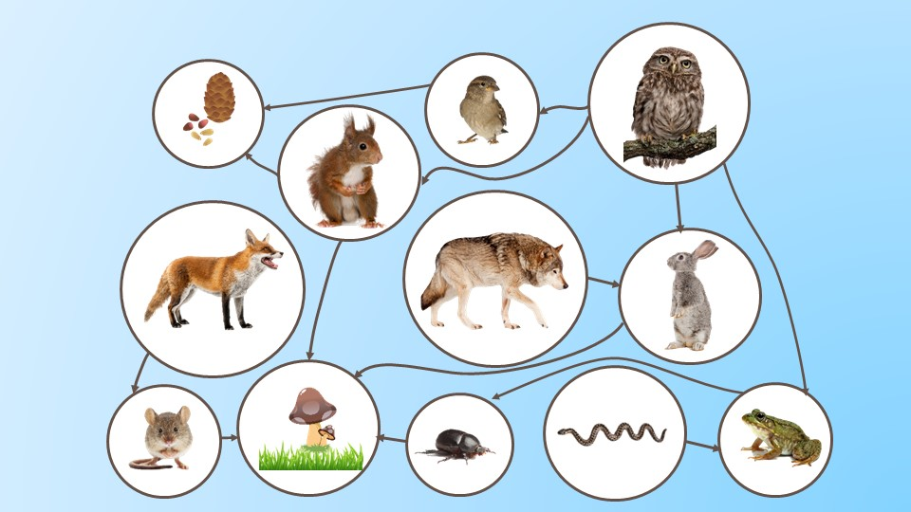

Окружающий мир - Насекомые
https://nsportal.ru/detskiy-sad/okruzhayushchiy-mir/2015/05/17/konspekt-zanyatiya-v-podgotovitelnoy-gruppe-na-temu
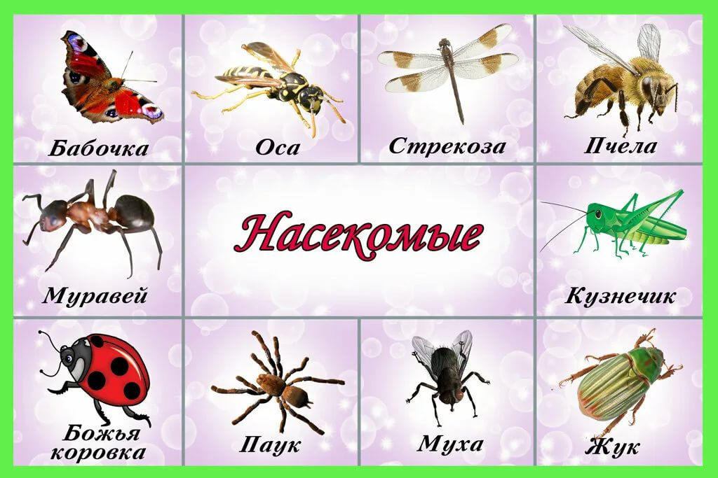
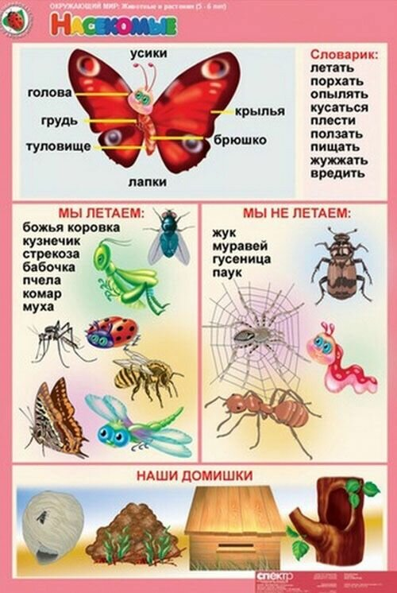
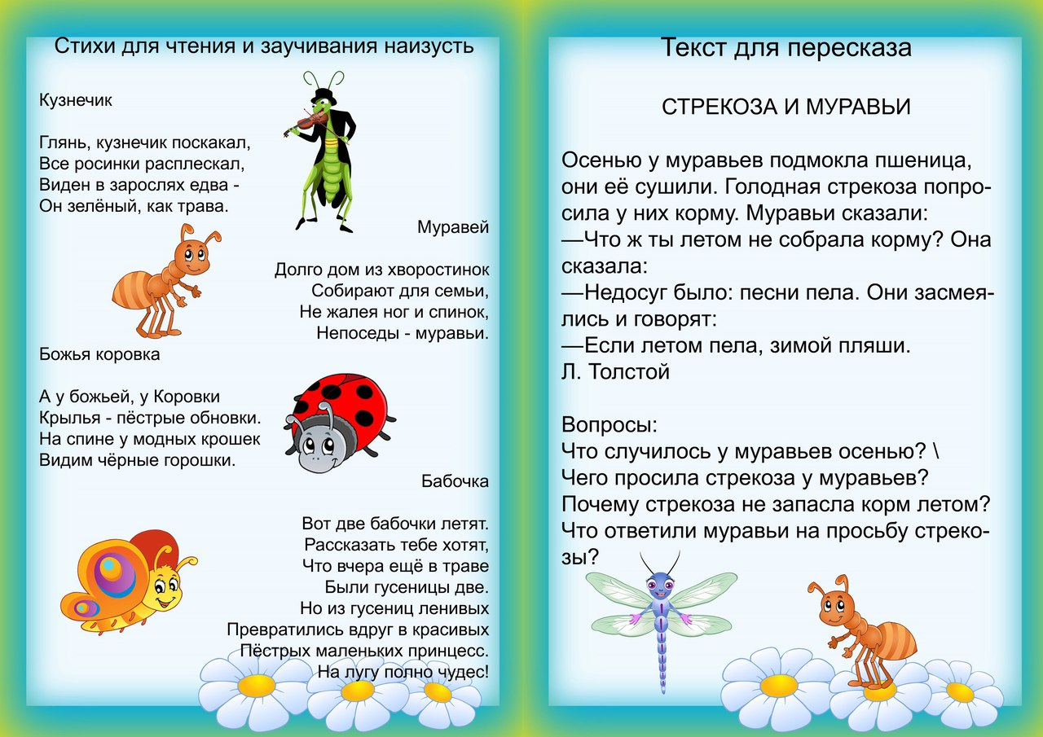

ОБЖ – «Не ошибись»
https://schoolfiles.net/1979605
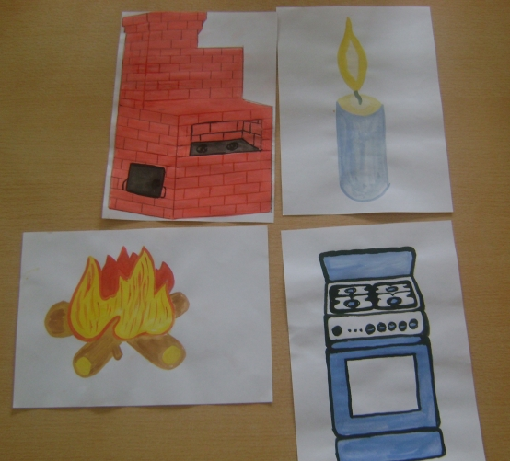

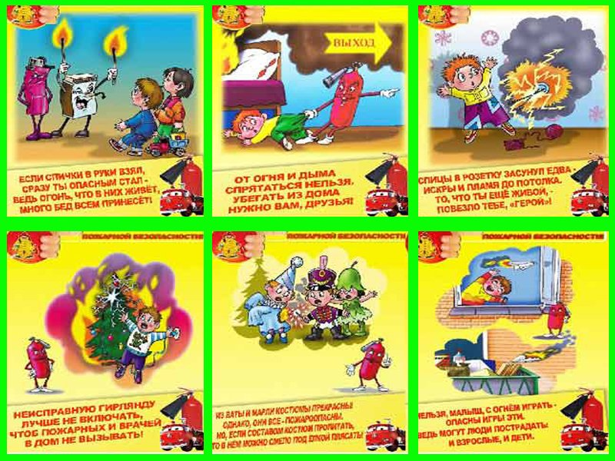
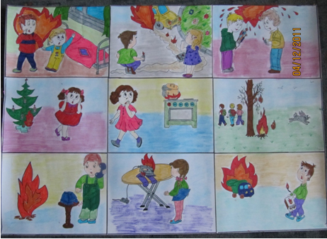

Развитие речи - Традиции дела. Мастера и рукодельницы. («Социокультурные истоки»)
https://nsportal.ru/detskiy-sad/raznoe/2019/10/02/konspekt-zanyatiya-mastera-i-rukodelnitsy
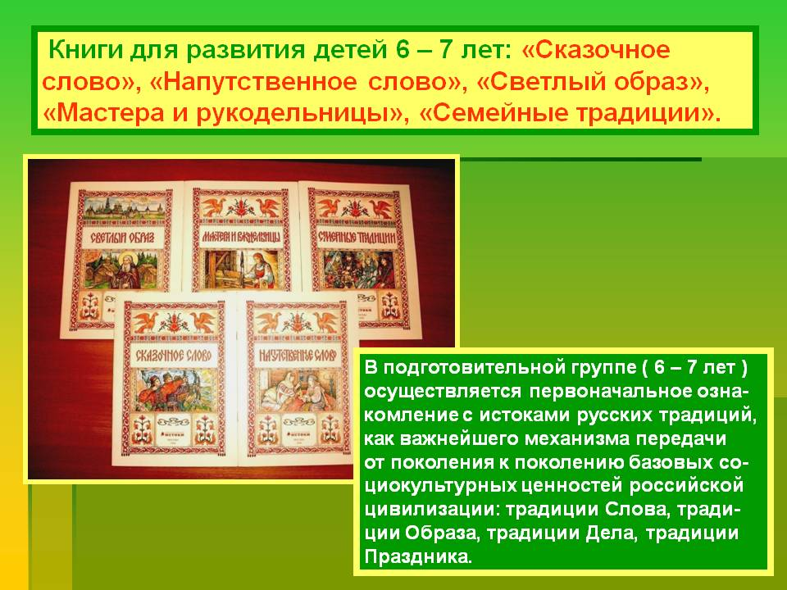
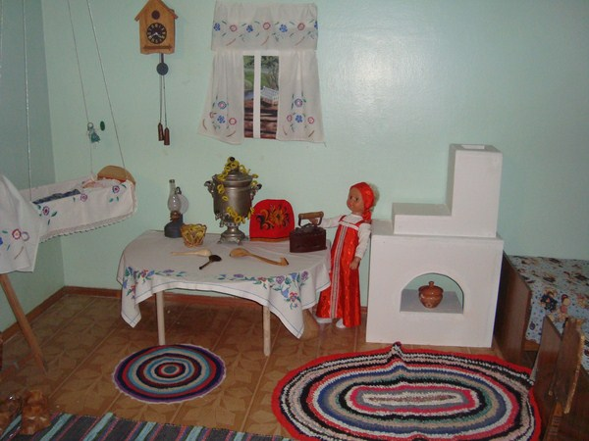
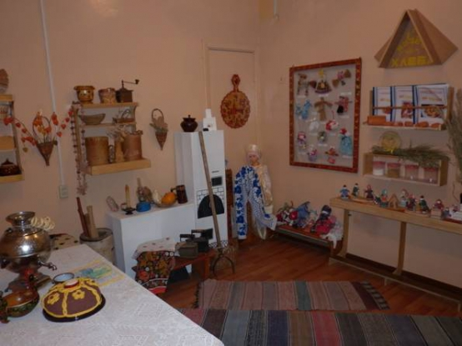

Обучение грамоте – «Звук [ч] и буква Чч»
https://multiurok.ru/files/konspekt-neposredstvenno-obrazovatelnoi-deiate-130.html
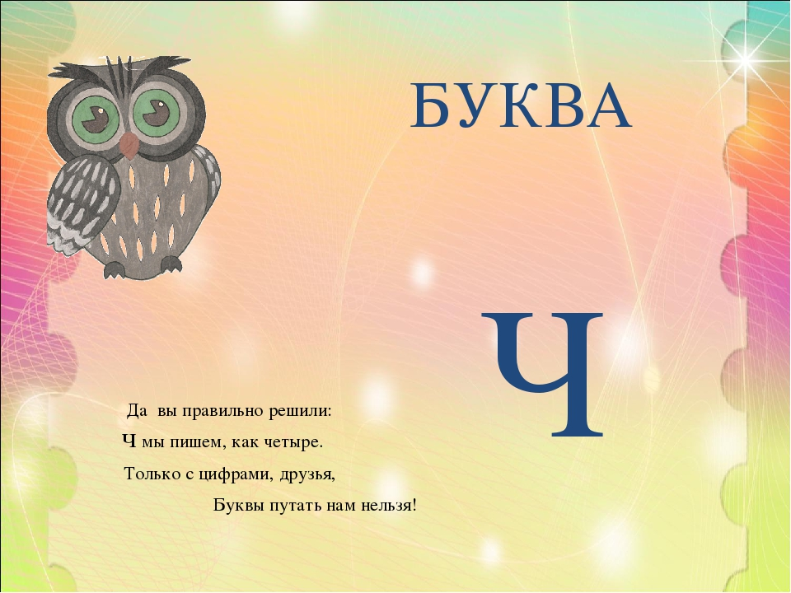
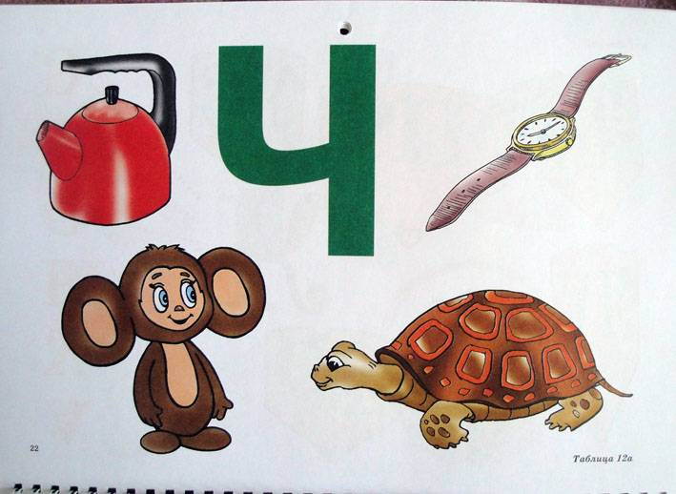
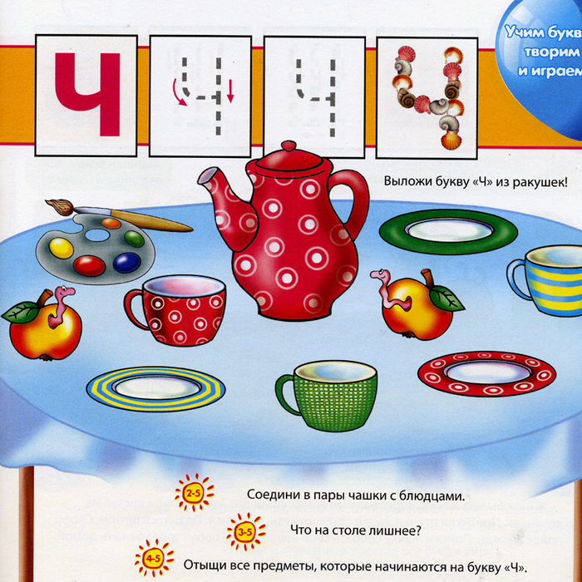
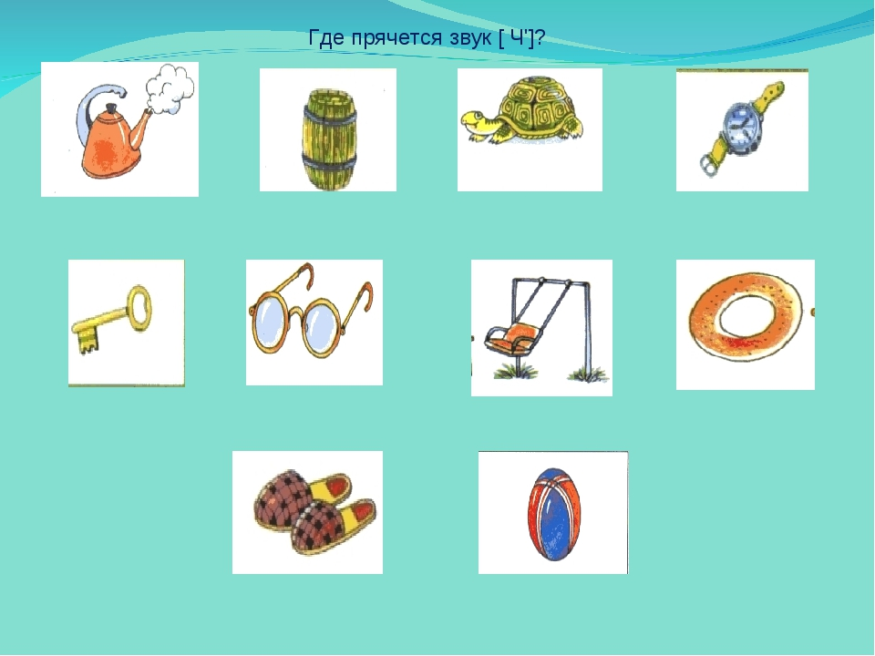

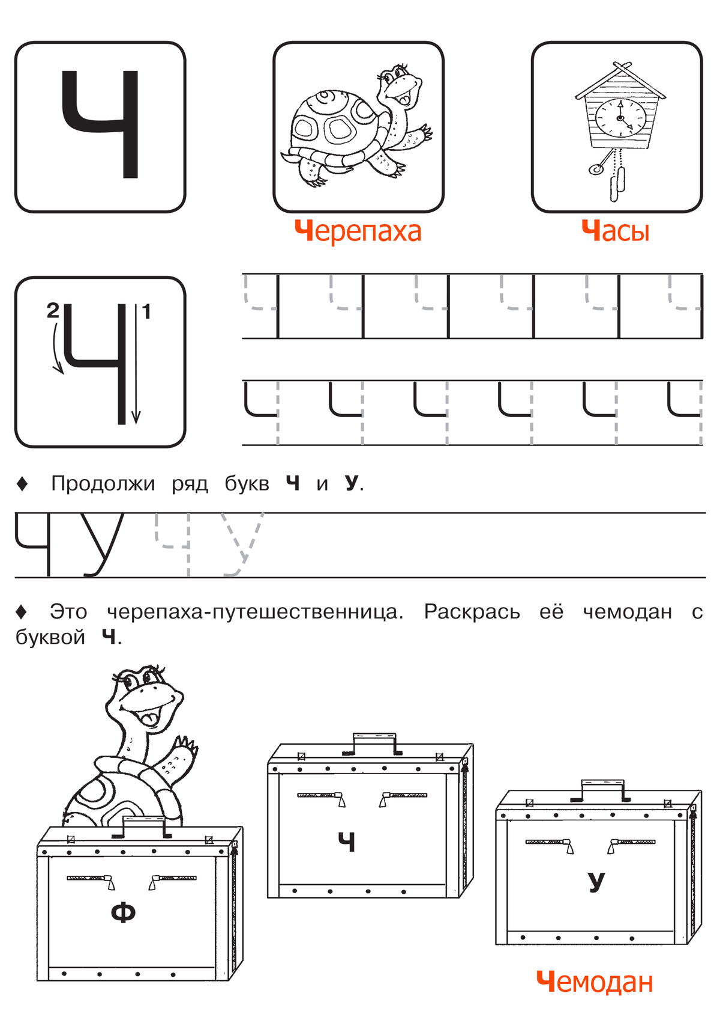
На учи.ру
Математика – «Сравнение множеств»

